CONSULTA DE OBRAS INCONCLUSAS
PROP # | NOMBRE PROPONENTE
02 | J.CH. CONSTRUCCIONES S.A.S
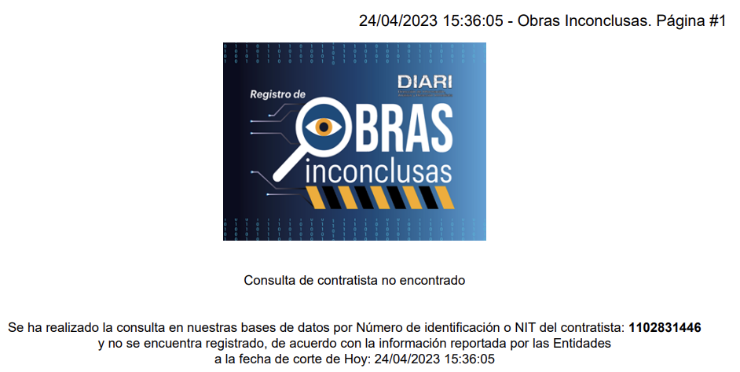
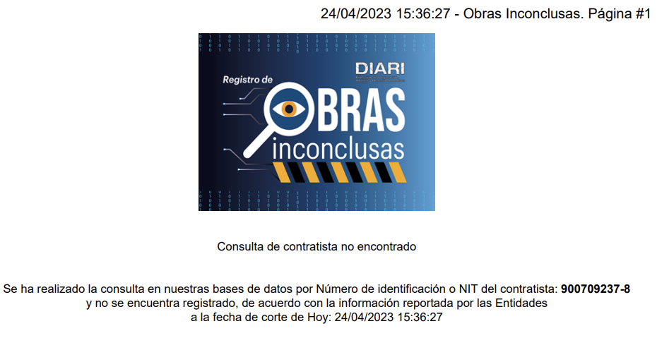
04 | SILGADO INGENIERIA DE LA CONSTRUCCION S.A.S
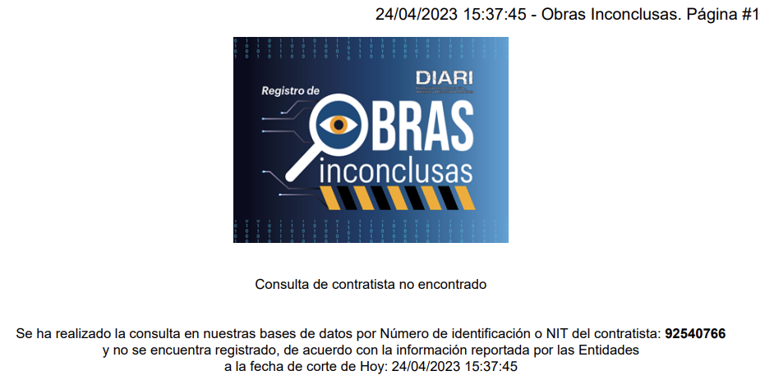
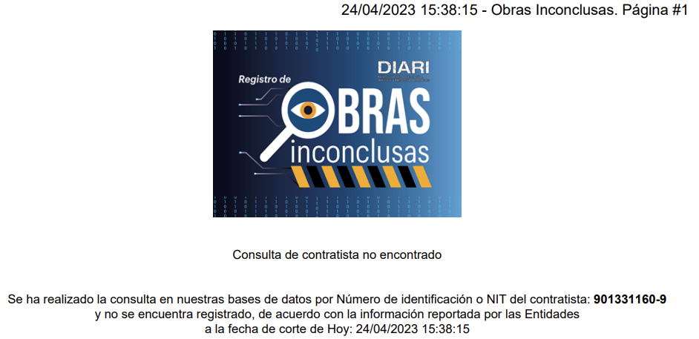
05 | CONSORCIO INTERVIAL GP
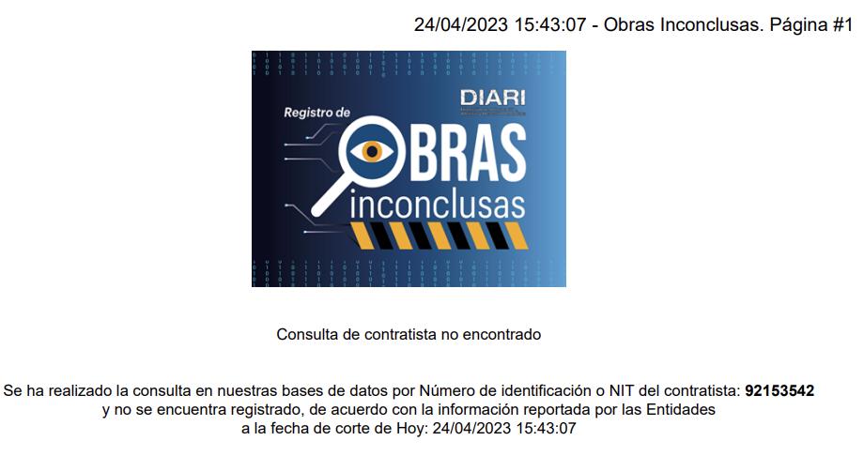
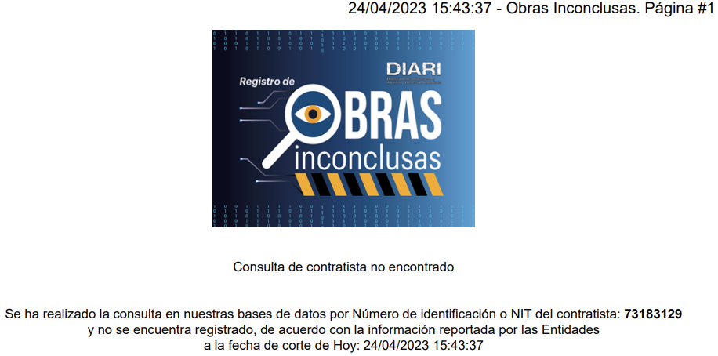
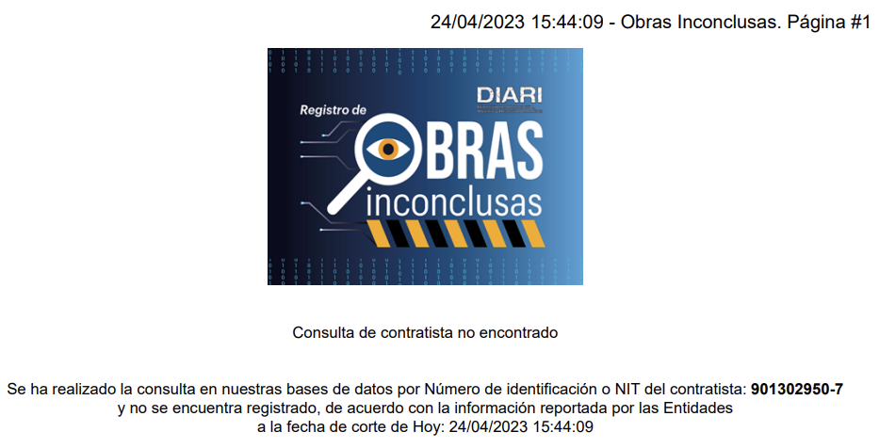
06 | MAGIER ALDAIR DUPPERLEY MEDINA
 | 

